

СОФИЙСКИ УНИВЕРСИТЕТ “СВ. КЛИМЕНТ ОХРИДСКИ”

ФАКУЛТЕТ ПО МАТЕМАТИКА И ИНФОРМАТИКА

КУРСОВ ПРОЕКТ

ПО ИЗКУСТВЕН ИНТЕЛЕКТ

Тема:

Морски шах с Alpha-Beta

Студент[и]:

Мартин Пламенов Ангелов I група (МИ) 13574

София, януари 2016 г.

1. Формулировка на задачата

Като пуснете програмата (tic-tac-toe2.jar) трябва да кликнете на “Start New Game” и да изберете дали вие искате да сте първи или бота. Всеки (вие и бота) имате по 4 секунди на код. Правилата са стандартните за морски шах

1. Използвани алгоритми

Използва се Alpha-Beta pruning с progressive deepening.

1. Описание на програмната реализация

Играта е написана на Java като за потребителския интерфейс се използва swing. При „мисленето“ на бота се вдига отделна нишка.

1. Примери, илюстриращи работата на програмната система

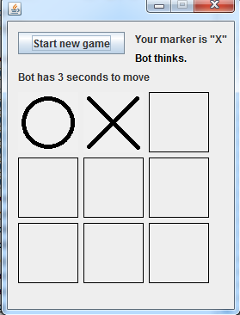

1. Литература

Лекциите по Изкуствен Интелект от Мудъл.

Лекциите по Java от Мудъл.